Kemiskinan merupakan masalah sosial yang serius. Indonesia telah berjuang puluhan tahun untuk mengatasi masalah kemiskinan, namun masih belum lepas dari belenggu kemiskinan [1]. Kemiskinan juga diketahui bisa memiliki dampak yang serius pada masyarakat seperti angka kematian yang meningkat, masalah kesehatan yang meningkat, dsb [2]. Salah satu penyebab kemiskinan ialah pendidikan yang rendah. Seseorang yang berpendidikan rendah cenderung tidak memiliki *skill* dan pengetahuan yang memadai untuk mendapatkan pekerjaan [3]. Analisis ini bertujuan untuk menganalisa pengaruh pendidikan dalam menurunkan persentase penduduk miskin. Analisis dibatasi pada satu provinsi di Indonesia, yaitu Jawa Barat.

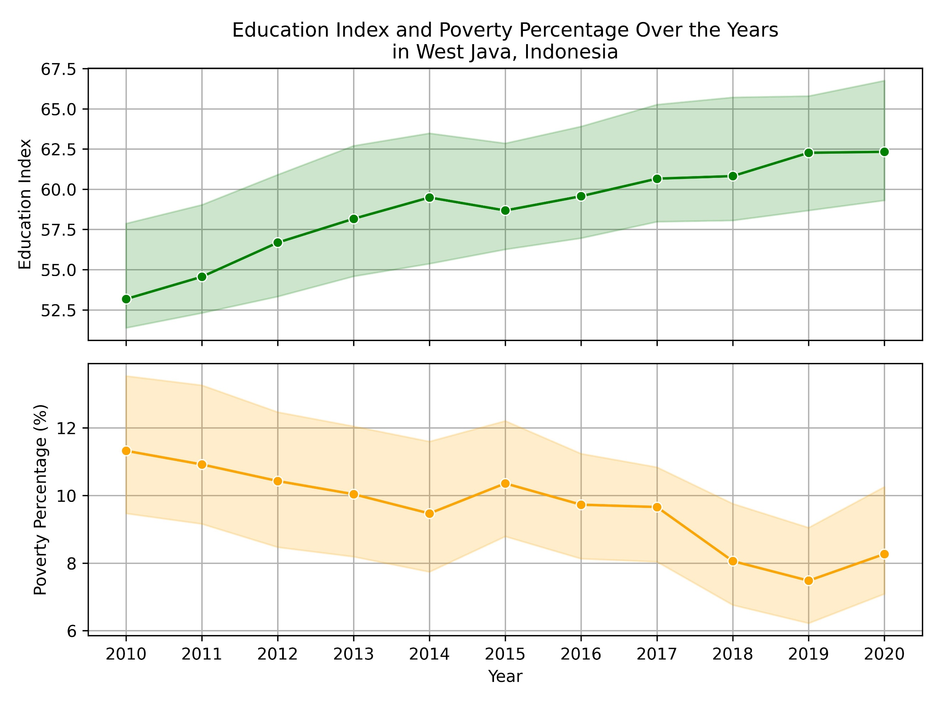

1. Median indeks pendidikan dan persentase penduduk miskin per tahunnya per kota dan kabupaten di Jawa Barat, Indonesia.

Setiap tahunnya, dari 2010-2020, terjadi pertumbuhan indeks pendidikan dan penurunan persentase penduduk miskin pada masing-masing kota dan kabupaten yang ada di Jawa Barat. Indeks pendidikan meningkat dari **53.18** menjadi **62.33**, dan persentase penduduk miskin menurun dari **11.32%** menjadi **8.27%**. *Bagaimanakah sebaran persentase penduduk miskin di Jawa Barat?*

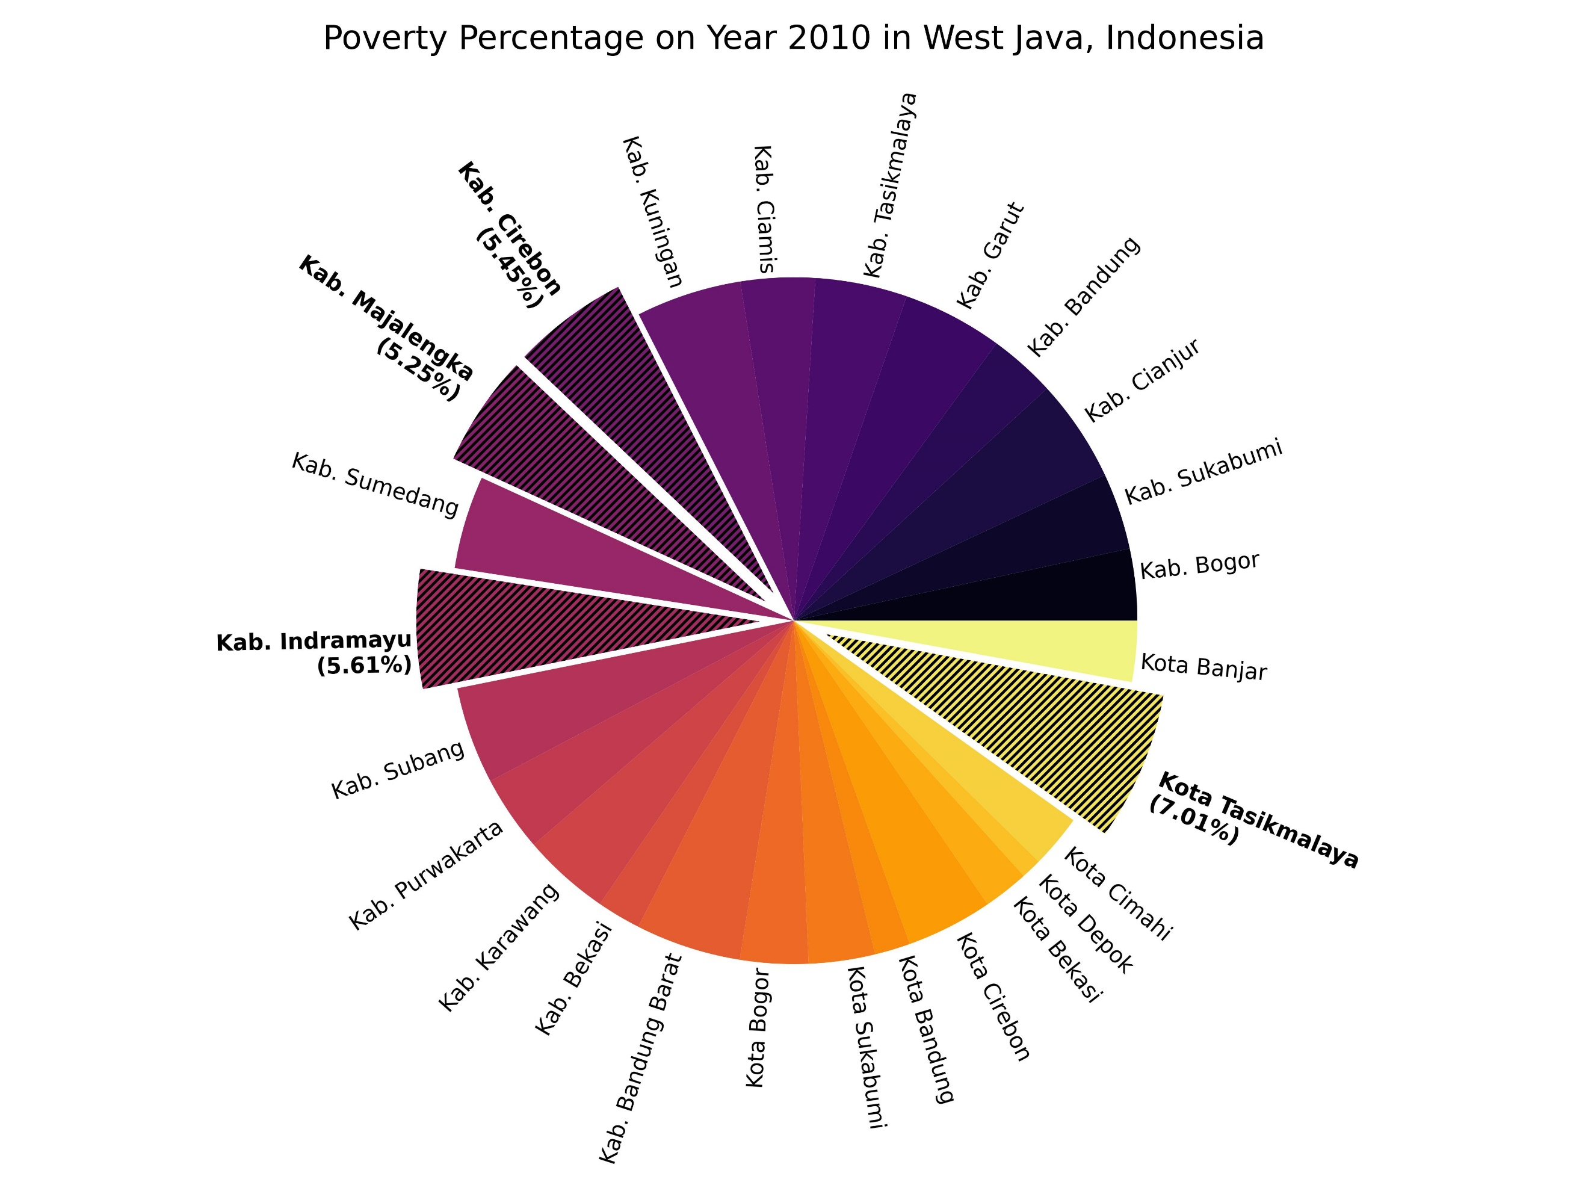

1. Sebaran penduduk miskin di Jawa Barat pada tahun 2010.

Dari keseluruhan penduduk miskin di Jawa Barat yang ada di tahun 2010, **Kota Tasikmalaya** memiliki persentase paling besar, yaitu **7.01%**. Kabupaten Indramayu, Majalengka dan Cirebon juga memiliki persentase yang besar (**>5%**), Kota dan kabupaten lainnya yang tidak disebutkan memiliki persentase penduduk miskin **<5%**.

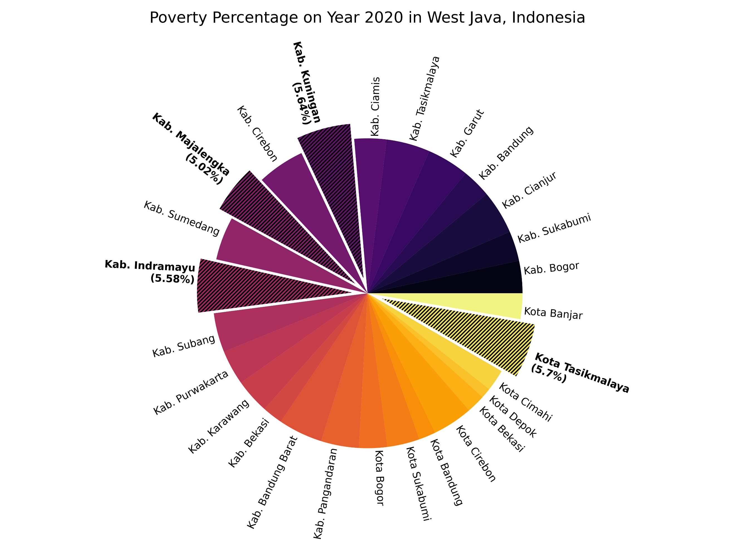

1. Sebaran penduduk miskin di Jawa Barat pada tahun 2020.

Dari keseluruhan penduduk miskin di Jawa Barat pada tahun 2020, **Kota Tasikmalaya** masih memiliki persentase penduduk miskin yang paling besar, yaitu **5.7%**. Namun, angka ini lebih baik jika dibandingkan pada tahun 2010, yaitu **7.01%**. Selain itu, Kabupaten Indramayu dan Majalengka juga masih memiliki persentase penduduk miskin yang besar (**>5%**). Kabupaten Cirebon tidak lagi memiliki persentase penduduk miskin yang besar (**<5%**), tetapi Kabupaten Kuningan masuk ke dalam kategori persentase penduduk miskin yang besar dengan persentase **5.64%**. Persentase ini diukur berdasarkan total penduduk miskin pada tahun 2020 di Jawa Barat, artinya 5.64% dari penduduk miskin di Jawa Barat berada di Kabupaten Kuningan. *Lalu, bagaimanakah pertumbuhan indeks pendidikan di Jawa Barat? Kabupaten atau kota manakah yang mengalami pertumbuhan tercepat?*

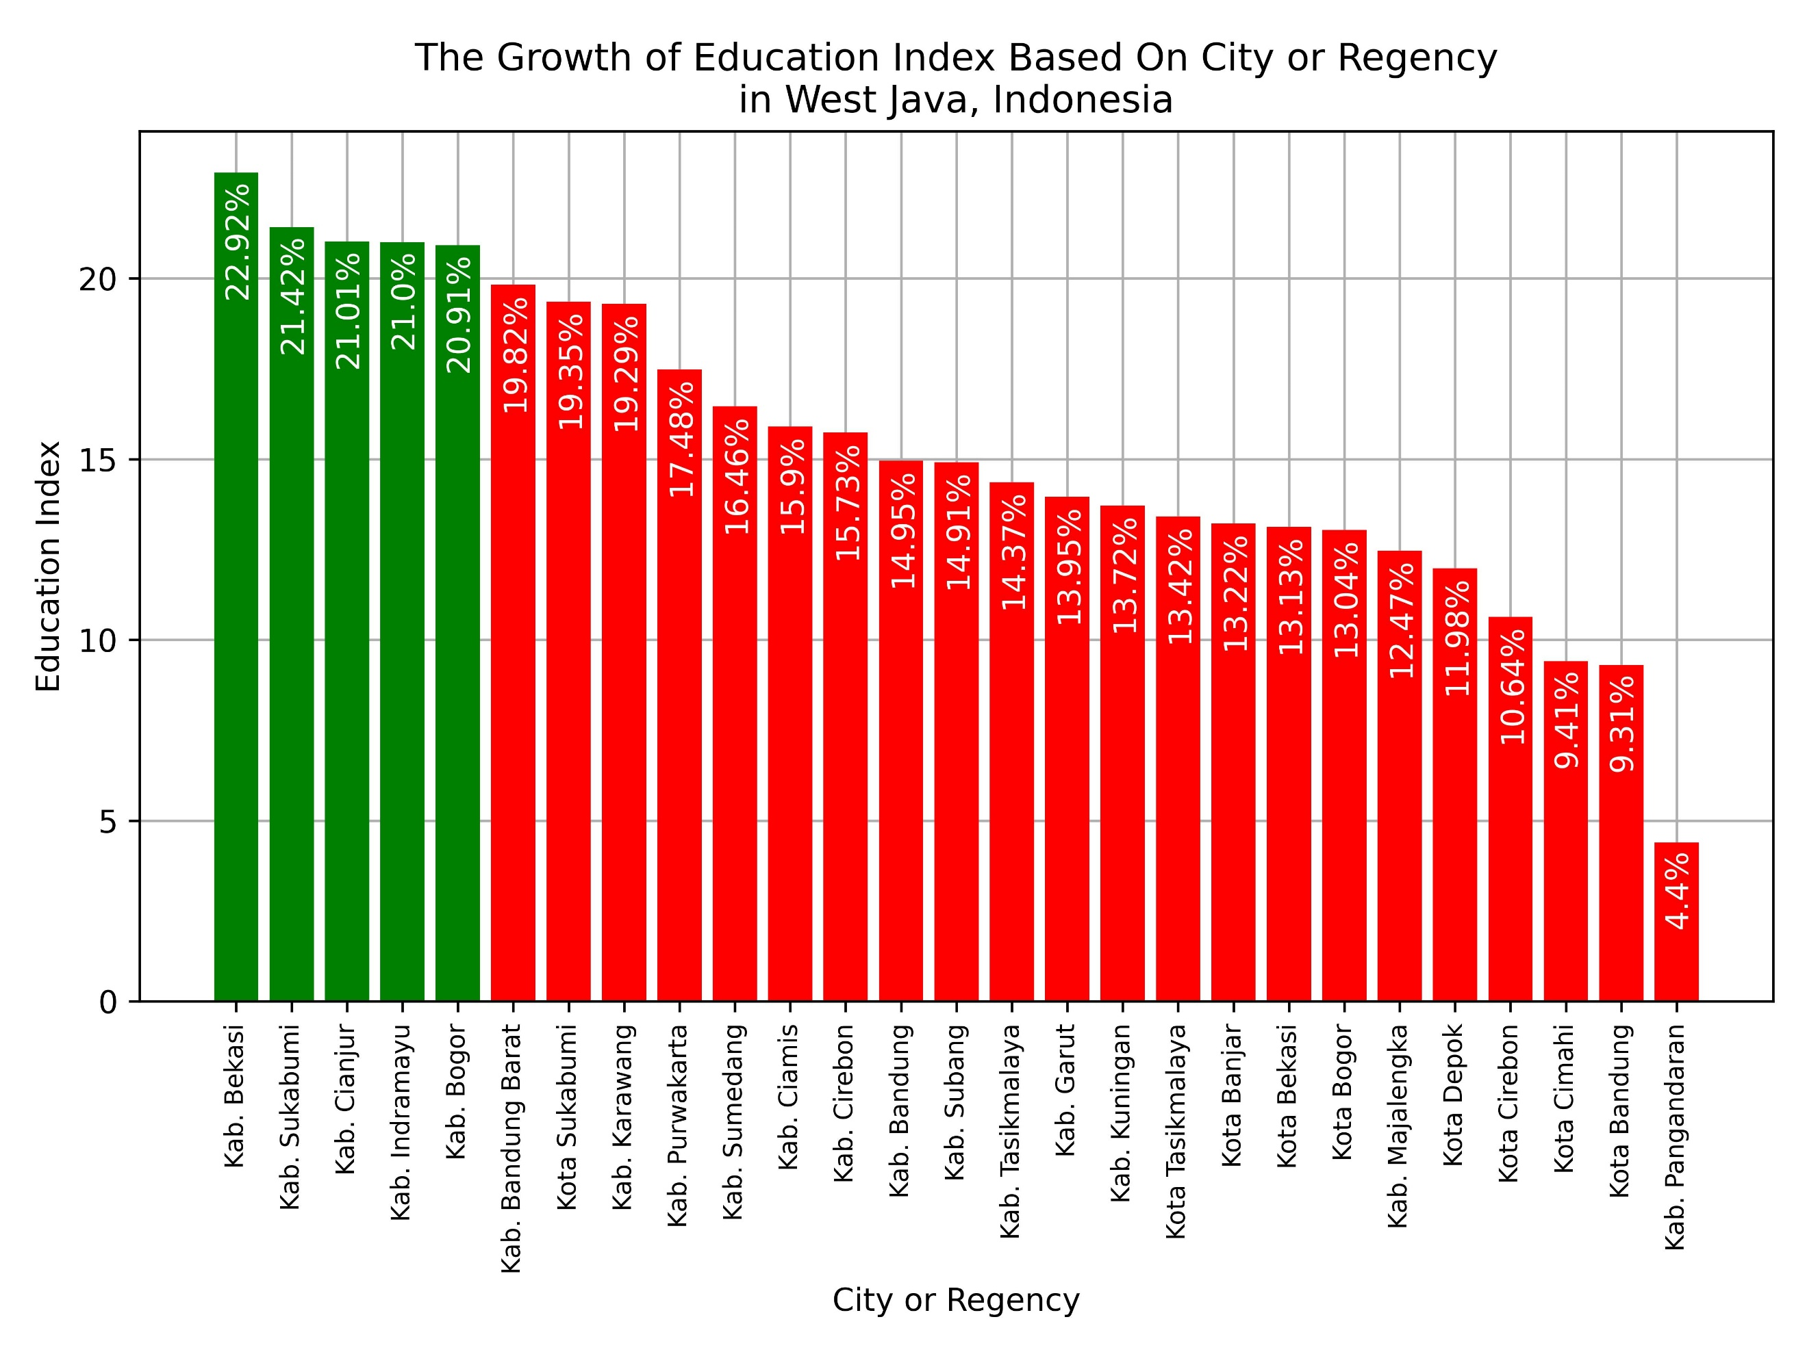

1. Pertumbuhan indeks pendidikan (diukur secara relatif) di berbagai kabupaten dan kota di Jawa Barat.

Dari grafik di atas, **Kabupaten Bekasi** mengalami pertumbuhan indeks yang paling cepat, yaitu sebesar **+22.92%**. Sementara, **Kabupaten Pangandaran** mengalami pertumbuh indeks pendidikan yang paling lama, yaitu **+4.4%**. Kota dan kabupaten lainnya yang mengalami pertumbuhan indeks pendidikan tecepat ialah, **Kabupaten Sukabumi, Cianjur, Indramayu, dan Bogor**. *Apakah ada pengaruh pertumbuhan indeks pendidikan ini terhadap persentase penduduk miskin di kota dan kabupaten tersebut?*

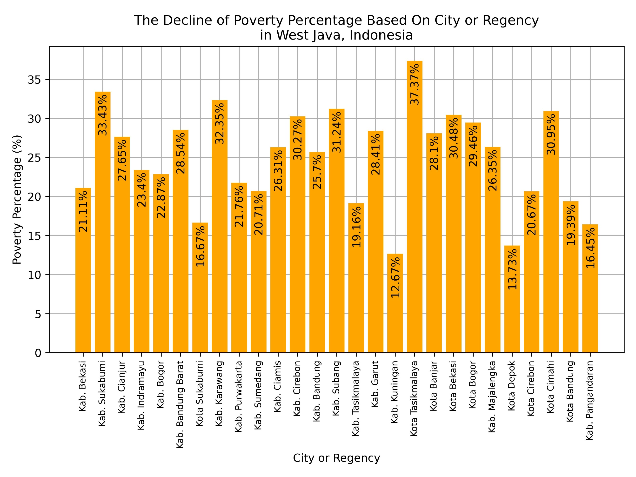

1. Penurunan persentase penduduk miskin (diukur secara relatif) di berbagai kabupaten dan kota di Jawa Barat.

Grafik di atas menampilkan penurunan persentase penduduk miskin di Jawa Barat. Nampaknya, penurunan persentase penduduk miskin terjadi secara acak dan bukan merupakan akibat langsung dari pertumbuhan indeks pendidikan yang terjadi di kota dan kabupaten tersebut. Dari grafik, **Kota Tasikmalaya** memiliki penurunan persentase penduduk miskin yang paling cepat, yaitu **-37.37%**, padahal pertumbuhan indeks pendidikannya bukanlah yang paling cepat, disusul oleh **Kabupaten Sukabumi** yang memiliki penurunan paling cepat kedua. **Kabupaten Kuningan** memiliki penurunan persentase penduduk miskin yang paling lama, yaitu **-12.67%**, diikuti oleh **Kota Depok** yang memiliki penurunan paling lama kedua. Berikut ini ditampilkan grafik yang memuat perbandingan langsung kota dan kabupaten yang disebutkan di atas pada perkembangan persentase penduduk miskinnya. Selain itu ditampilkan juga kabupaten dan kota yang mengalami pertumbuhan indeks pendidikan paling cepat dan paling lama, yaitu **Kabupaten Bekasi** dan **Kabupaten Pangandaran**.

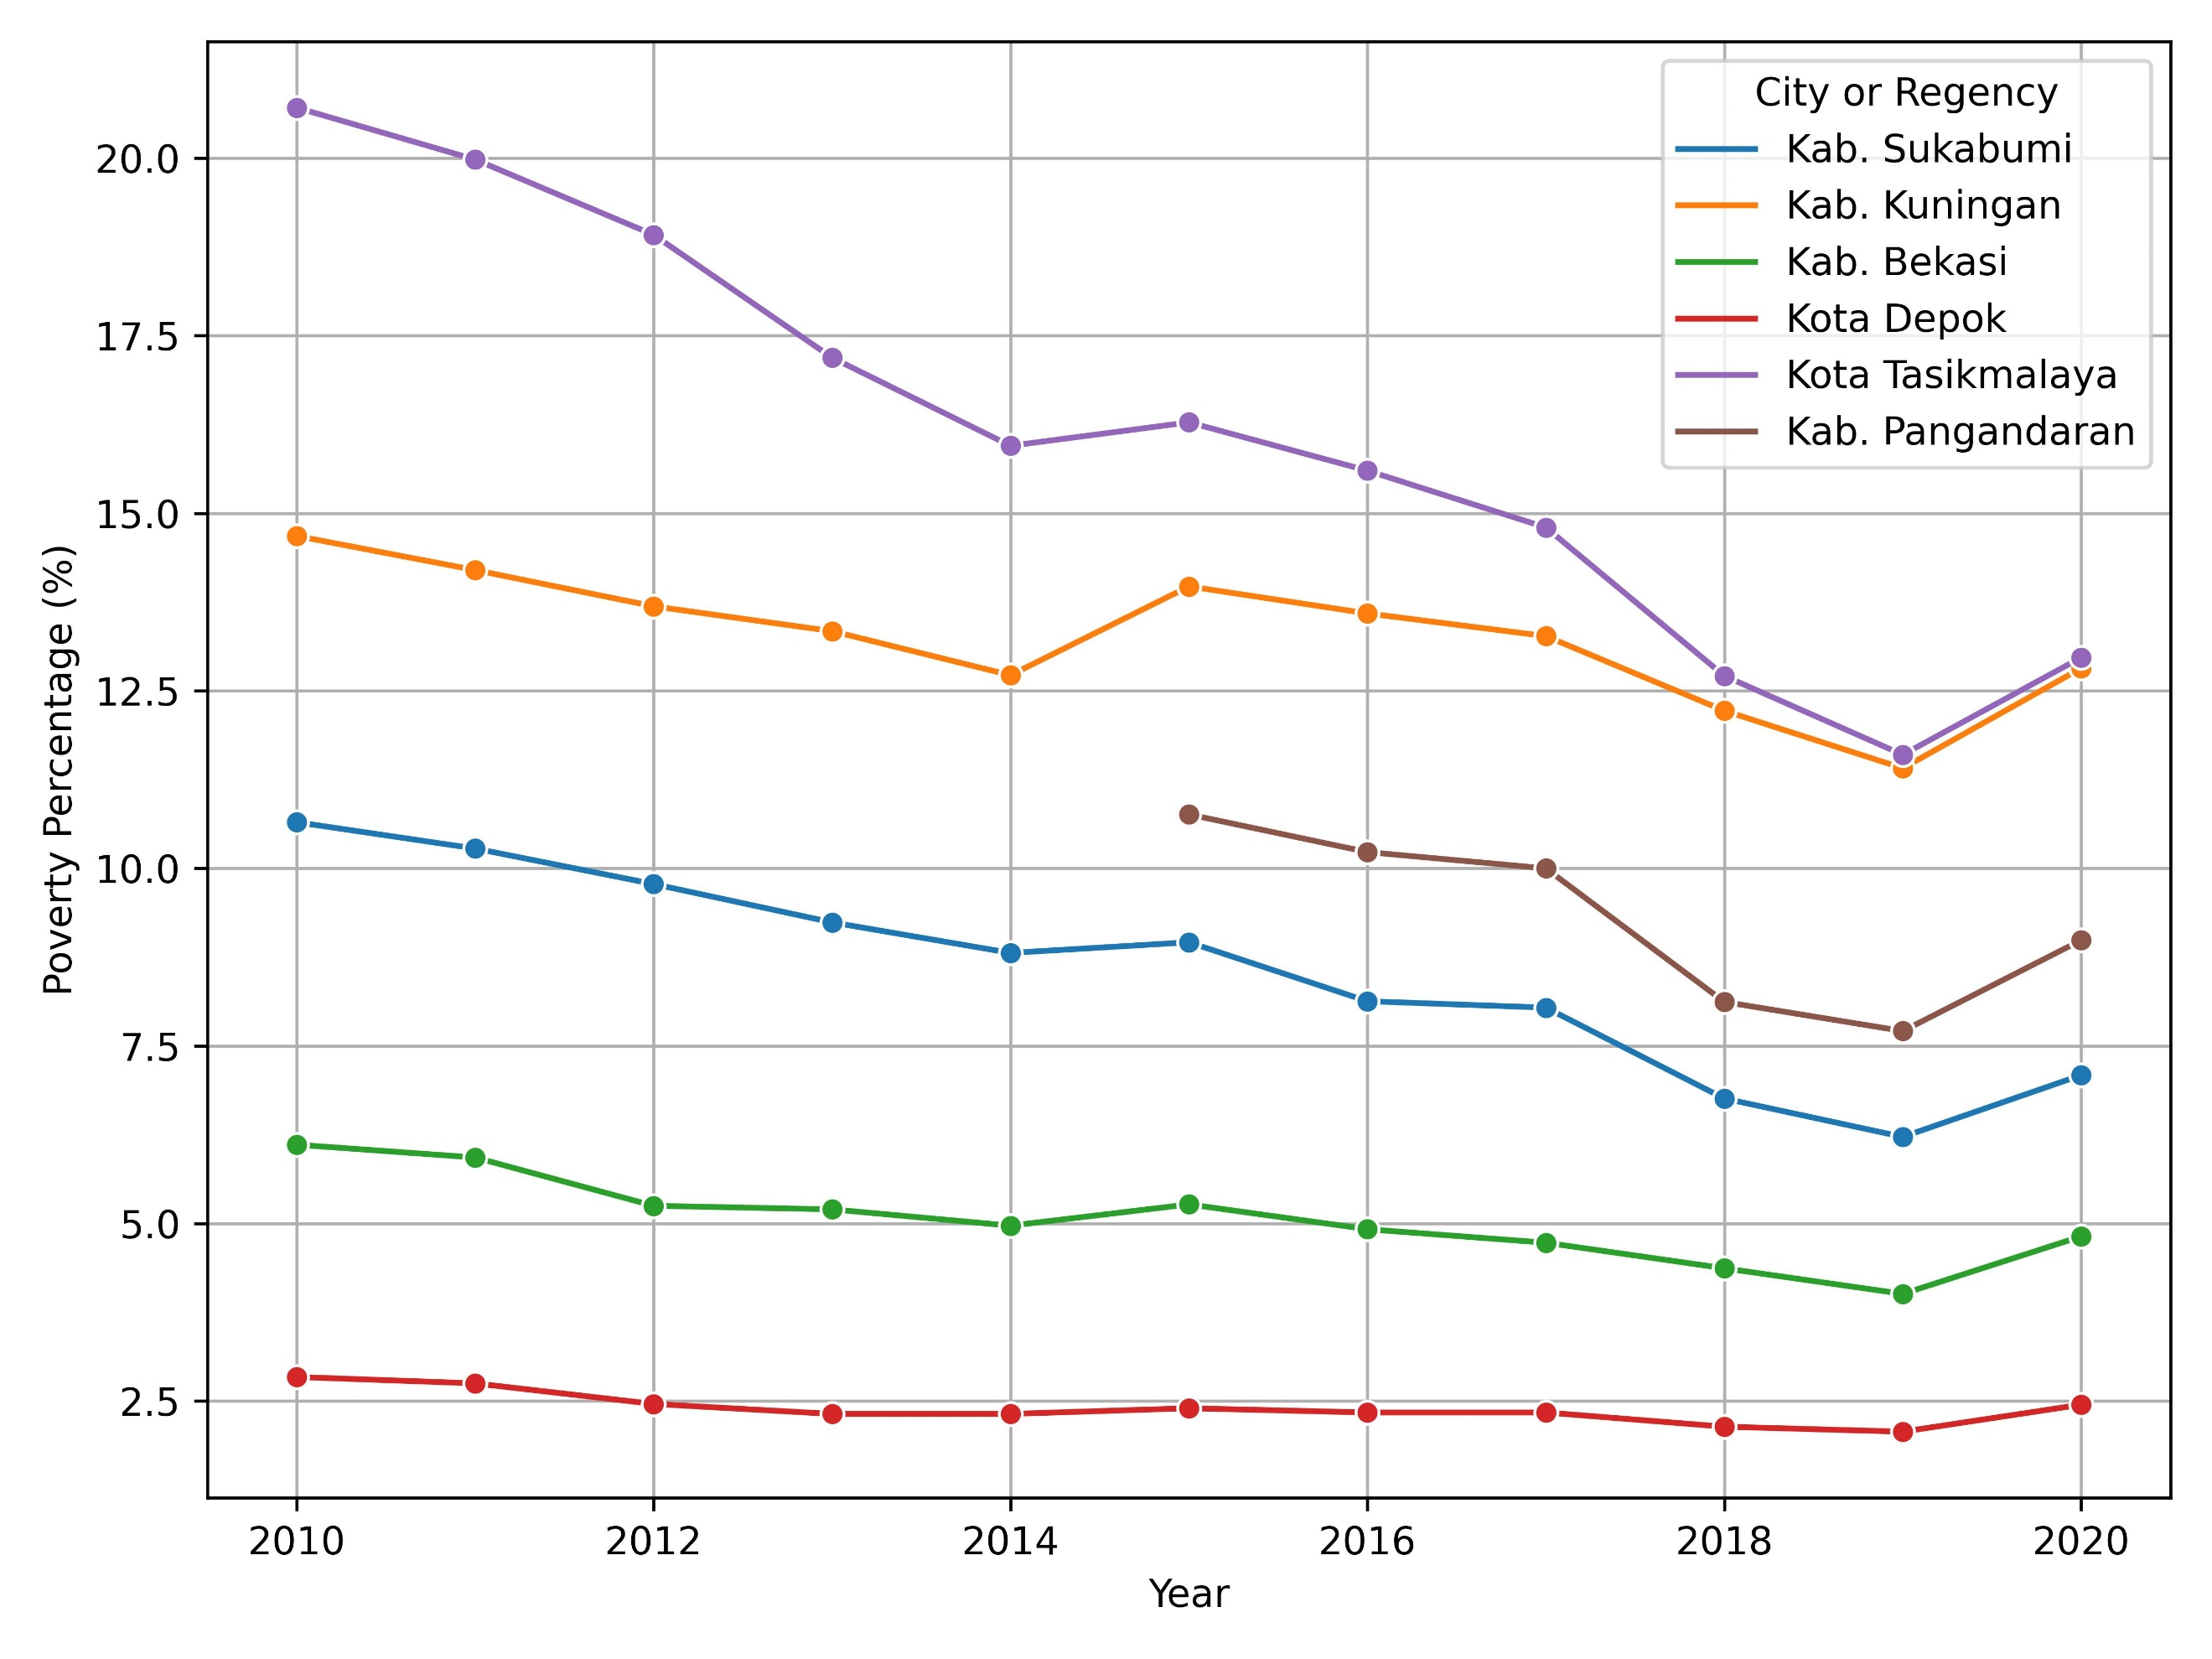

1. Tren persentase penduduk miskin di beberapa kota dan kabupaten di Jawa Barat per tahunnya.

Dari grafik di atas, ternyata persentase penduduk miskin di setiap kabupaten dan kota sangatlah beragam. **Kota Tasikmalaya**, di tahun 2010 memiliki persentase penduduk miskin hingga **20.71%**, namun kota ini berhasil menurunkan persentasenya hingga **12.97%** di tahun 2020. Selain itu, Kota Depok sudah memiliki persentase penduduk miskin yang cukup rendah di tahun 2010, yaitu **2.84%**, oleh karena itu penurunan persentase penduduk miskin di Kota Depok tidak terlalu besar. **Kabupaten Bekasi**, sebagai kabupaten yang mengalami pertumbuhan indeks pendidikan tercepat, mengalami penurunan yang cukup signifikan namun tidak sebesar **Kota Tasikmalaya**, mungkin karena persentase yang dimilikinya juga cukup kecil seperti pada Kota Depok. **Kabupaten Pangandaran** hanya tersedia data dari tahun 2015, kemungkinan karena kabupaten ini masih tergolong baru, karena dimekarkan pada tanggal **25 Oktober 2012** [4].

Berdasarkan analisis yang dilakukan, pertumbuhan indeks pendidikan belum tentu menurunkan persentase penduduk miskin di suatu wilayah. Hal ini menunjukkan bahwa tidak ada hubungan sebab akibat langsung antara kedua variabel tersebut. Namun, bisa saja ada hubungan linear di antara keduanya. *Scatter plot* dapat dipakai untuk menguji apakah ada hubungan linear antara kedua variabel tersebut.

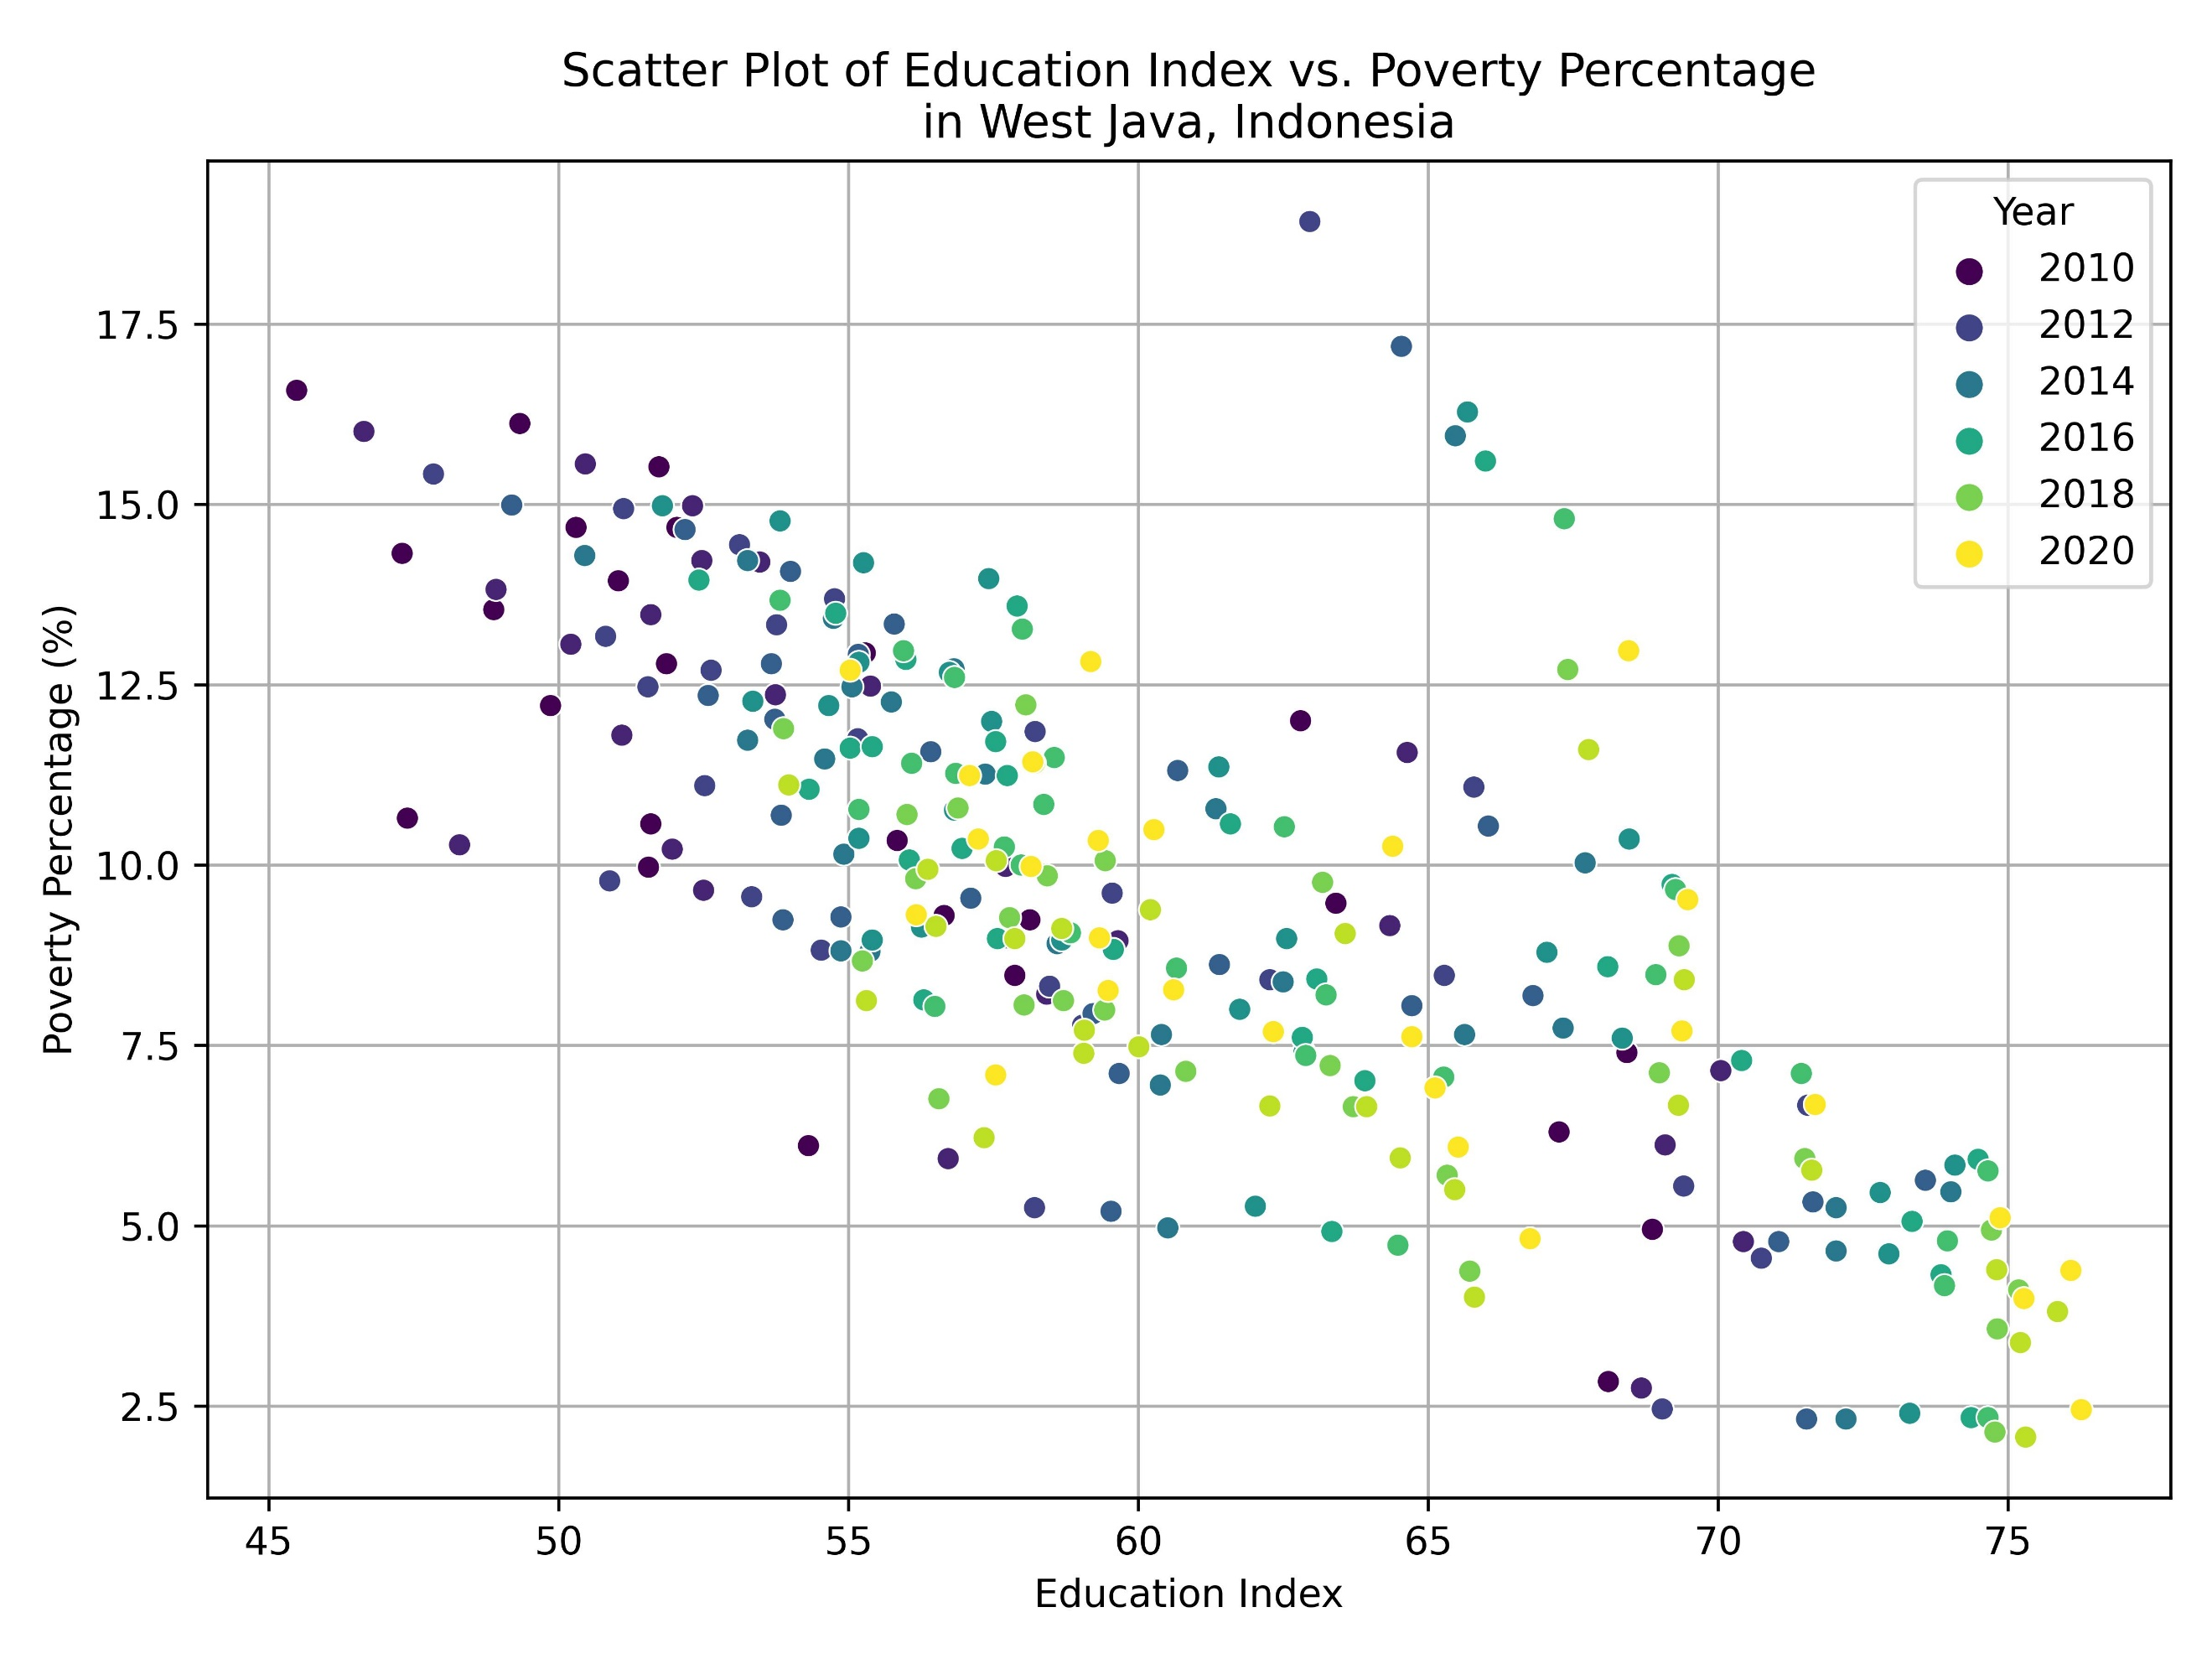

1. Visualisasi hubungan linear antara indeks pendidikan dan persentase penduduk miskin di Jawa Barat, Indonesia.

Dari grafik di atas, nampaknya ada hubungan linear antara indeks pendidikan dengan persentase penduduk miskin. Korelasi Pearson dapat dipakai untuk mengukur kuat relasi linear antara kedua variabel tersebut.

|  |  |
| --- | --- |
| **Keterangan** | **Nilai** |
| Korelasi Pearson | $$-0.729$$ |
| p-value | $$2.186×{10}^{-49}$$ |

Korelasi pearson yang didapat **>0.5** dan bernilai negatif, artinya ada hubungan linear terbalik yang cukup kuat antara indeks pendidikan dan persentase penduduk miskin. Hasil p-value **<0.05**, artinya hubungan linear yang dibentuk oleh indeks pendidikan dan persentase penduduk miskin besar kemungkinan karena sesuatu yang nyata dan bukan karena suatu peristiwa acak. Regresi linear digunakan untuk mengestimasi persamaan linear yang ada diantara kedua variabel tersebut, yaitu indeks pendidikan dan persentase penduduk miskin.

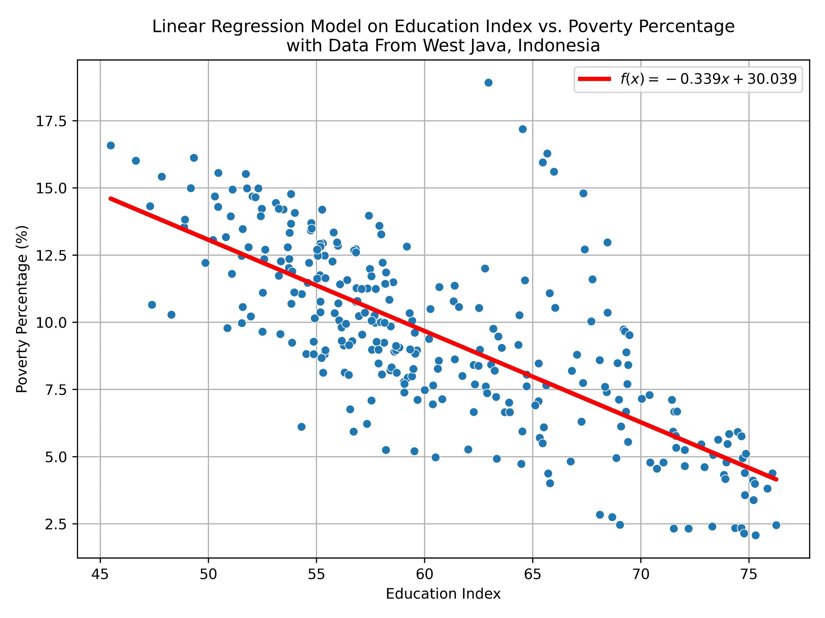

1. Pemodelan regresi linear pada persentase penduduk miskin terhadap indeks pendidikan di Jawa Barat.

Pemodelan persentase penduduk miskin terhadap indeks pendidikan dengan regresi linear menghasilkan persamaan $f\left(x\right)=-0.339x+30.039$. Kemungkinan, setiap 1 poin indeks pendidikan dapat menurunkan persentase penduduk miskin sebesar **0.339%**. Namun, persamaan ini terbatas pada daerah Jawa Barat saja dan dari tahun 2010 hingga 2020. Metrik-metrik seperti R-squared dan RMSE diukur untuk mengetahui performa model, didapatkan hasil sebagai berikut.

|  |  |
| --- | --- |
| **Keterangan** | **Nilai** |
| R-squared ($R^{2}$) | 0.532 |
| RMSE | 2.326% |

Dari hasil di atas model regresi memiliki R-squared yang cukup rendah, dan sedikit saja di atas 0.5. Hal ini menunjukkan bahwa persentase penduduk miskin hanya dapat dijelaskan 53.2% saja dengan variabel ineks pendidikan. Dengan kata lain, indeks pendidikan tidak cukup dipakai sendiri sebagai variabel prediksi persentase penduduk miskin, ada variabel-variabel lainnya yang juga mempunyai hubungan dengan persentase penduduk miskin di suatu wilayah. Tetapi dengan persentase di atas 50%, indeks pendidikan jelas mempunyai peran yang signifikan terhadap persentase penduduk miskin di kabupaten dan kota yang ada di Jawa Barat. Adapun RMSE yang dihasilkan sebesar 2.326% yang berarti persamaan linear yang didapatkan memiliki *error $±2.326\%$* dalam memprediksi persentase penduduk miskin.

Dari analisis yang dilakukan, pendidikan tidak memiliki hubungan langsung sebab akibat terhadap persentase penduduk miskin, tetapi terdapat hubungan linear antara kedua variabel tersebut. Walaupun nilai R-squared yang dihasilkan cukup rendah, tetapi nilainya >0.5, sehingga dapat dikatakan bahwa pendidkan memiliki pengaruh yang cukup signifikan terhadap persentase penduduk miskin di kabupaten dan kota di Jawa Barat. Variabel-variabel lain seperti laju pertumbuhan penduduk yang tinggi, distribusi pendapatan yang tidak merata, ketersediaan lapangan pekerjaan, rasio jumlah pekerjaan terhadap penduduk yang masih kecil, dan lainnya, dapat dipertimbangkan sebagai variabel pendukung dalam mengatasi kemiskininan di kabupaten dan kota di Jawa Barat.

**DATA & RESOURCES**

Data yang digunakan dalam analisis ini diambil dari portal data resmi Pemerintah Provinsi Jawa Barat, yaitu [*https://opendata.jabarprov.go.id/*](https://opendata.jabarprov.go.id/). Analisis dilakukan dengan menggunakan Python dan Jupyter Notebook, informasi lebih lanjut mengenai kode dan implementasinya dapat diakses pada url berikut ini:

[*https://github.com/constVincent14/pendidikan-dan-kemiskinan-di-jawa-barat*](https://github.com/constVincent14/pendidikan-dan-kemiskinan-di-jawa-barat)

**REFERENSI**

[1] C. D. Pratama and S. Gischa, “Kemiskinan: Definisi, Jenis, dan Faktor Penyebabnya,” Jan. 21, 2022. Accessed: Jun. 10, 2023. [Online]. Available: https://www.kompas.com/skola/read/2020/11/24/172143169/kemiskinan-definisi-jenis-dan-faktor-penyebabnya

[2] S. Gischa, “6 Dampak Kemiskinan di Indonesia,” May 02, 2023. https://www.kompas.com/skola/read/2023/05/02/200000769/6-dampak-kemiskinan-di-indonesia?page=all (accessed Jun. 10, 2023).

[3] Ahmad, “Faktor Penyebab Kemiskinan dan Dampaknya,” 2021. Accessed: Jun. 10, 2023. [Online]. Available: https://www.gramedia.com/literasi/penyebab-kemiskinan/

[4] West Java Investment Partnership, “West Java’s Sectoral and Region Profiles Kab. Pangandaran,” 2020. http://investasi.jabarprov.go.id/public/profiles/kab-pangandaran#:~:text=Kabupaten%20Pangandaran%20merupakan%20pemekaran%20dari,dimekarkan%20pada%2025%20Oktober%202012. (accessed Jun. 21, 2023).